Радиоактивтi каротаж
Жоспар:
- Радиоактивті каротаж.
- Гамма каротаж.
- Гамма-гамма каротаж.
- Нейтрондық каротаж.
- Импульсті каротаж.

Радиоактвитi каротаж (РК) –химиялық элементтің атом ядросында болып жатқан табиғи немесе жасанды ионизациялық сәулелену (ионизирующее излучение) өрiсiнiң сипаттамаларын өлшеуге негiзделген геофизикалық әдiстердiң бiрi. Практикада РК-ның төмендегiдей түрлерi кеңiнен таралған: гамма-каротаж, гамма-гамма-каротаж, нейтрондық каротаж.
Гамма-каротаж (ГК) ұңғыма бойымен тау жыныстарының табиғи γ-сәулеленуiнiң қарқындылығын өлшеуге негiзделген. Ол үшiн ұңғыма iшiне түсiрiлетiн приборда орналасқан γ-сәулеленуiнiң индикаторы (Гейгер-Мюллер немесе сцинтилляциялық санауыштар) пайдаланылады (7.22-сурет).
Ұңғыма бойымен тау жыныстарың қабаттарының γ-сәулелену қарқындылығын өлшеу барысында жазылған қисық сызықты гамма-каротаждық қисық сызықтар деп атайды. Өлшенген параметр жыныстардың радиоактивтiлігiмен ғана емес ұңғыманың жағдайымен де (ұңғыма диаметрi, сұйықтың тығыздығы және т.б.) тiкелей байланысты.

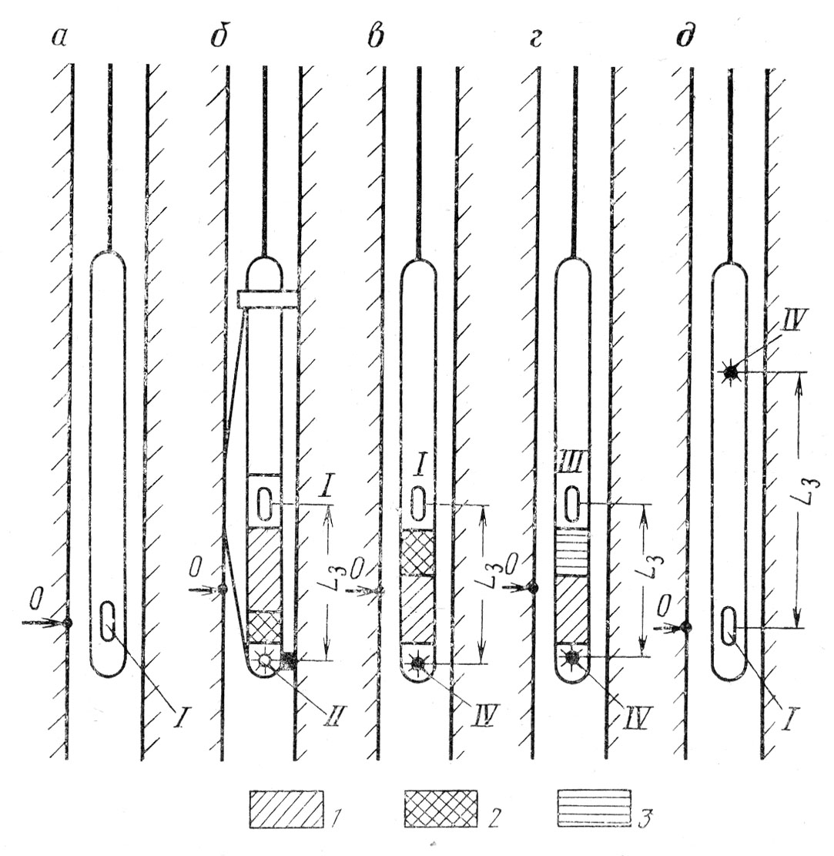 | 7.22-сурет  Радиоактивтi каротаж қондырғысының схемасы  а-ГК; б-ГГК; в-НГК; г-НК; д-АГК;  1-болат экран; 2- қорғасын экран; 3-парафин (немесе жоғары сутегi мөлшерлi басқа материал); L₃-зонд ұзындығы; О-тiркеу орны; 1-γ-сәулеленуiнiң индикаторы; II-γ-сәулеленуiнiң бастауы (көзi); III –нейтрондар тығыздығының индикаторы; IV-нейтрондар  бастауы (көзi)
Кейбiр учаскелерде ұңғыма диаметрiнiң үлкеюi (қабырғаларының сұйықпен шайылуынан) γ-каротаж көрсеткiшiн өзгертедi. Әдетте, γ-каротаж қондырғысының тиiмдi жұмыс iстеу радиусы шамамен 30 см-ге тең, сондықтан ұңғыма қабырғасынан әрiрек орналасқан жыныстар қабаттарынан шыққан γ-сәулелену, жолда жұтылып индикаторға жетпейдi.
Гамма-каротаж, негiзiнен, жыныстардың литологиясын, сазды қабаттарды ажыратып, олардың саздылығын сандық және сапалық түрде бағалау үшiн кеңiнен пайдаланылады.
Гамма-гамма каротаж (ГГК) деп ұңғыма бойымен тау жыныстарын γ-квантпен сәулеге түсiру барысында пайда болатын шашыраңқы γ-сәулеленудiң сипаттамаларын өлшеуге негiзделген. Әдiс екi түрлi тәсiлмен жүргiзiледi: тығыздық (ГГК-П) және селективтiк (ГГК-С).
ГГК-П тәсiлiнде шашыраңқы γ-сәулеленудiң қатқыл компонентi (жесткая составляющая) өлшенедi. Сәуле бастауы (көзi) ретiнде кобальт изотопы (жоғары энергиялы γ-кванттар таратады), ол арнаулы болат гильзаға салынып, индикатормен (санауышпен) бiрге зерттелетiн объектiнiң бiр жағында орналасады. Осындай жағдайда ғана γ-сәулеленудiң қатқыл компонентiн өлшеуге болады. Жазылған ГГК-П қисық сызығы арқылы қоршаған жыныстардың көлемдiк тығыздығы жайлы деректер алуға болады.
Әдетте, ұзын зондтар үшiн γ-сәулелену қарқындылығы жыныстардың тығыздығы өскен сайын азая түседi. ГГК-П қисық сызығының минимумдары тығыз жыныстарға (ангидрит, қатты iзбестастар және т.б.), ал максимумы – тығыздығы төмен жыныстарға (гипс, саз, тас тұзы және т.б.) сәйкес келедi.
ГГК-П қисық сызықтарын талдау арқылы жыныстардың көлемдiк тығыздығы δ_{п} анықталады, ал бұл параметрден жыныстың кеуектiлiгiне (К_{п}) төмендегi формула арқылы көшуге болады
К_{п}=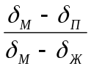 (7.55)

мұнда δ_{М} және δ_{п}- жыныс құрамындағы минералдардың қатты және сұйық тарамдарының тығыздықтары. Бұл параметрлердi анықтау үшiн жыныстардың заттық құрамын (литологиясын, саздылығын) бiлу қажет.
ГГК-П тәсiлi ұңғыма қимасын ажыратуда, литологиясын нақтылауда, коллекторды бөлiп, оның кеуектiлiгiн бағалауда кеңiнен пайдаланылады. Нейтрондық каротаж (НК) ұңғыма қимасындағы жыныстарды нейтрондармен сәулеге түсiру барысында γ-сәулелену және нейтрондық сипаттамаларды зерттеуге негiзделген. Iс жүзiнде тұрақты (стационарлы) нейтрондық және импульсті нейтрондық зерттеу әдiстерi пайдаланылады.
Тұрақты (станционарлы) нейтрондық әдiстерiне нейтрондық гамма-каротаж (НГК), нейтрон-нейтрондық каротаж (ННК) кiредi.
Н е й т р о н д ы қ г а м м а – к а р о т а ж (НГК) сыртқы нейтрондар көзi (бастауы) әсерiнен жыныстарда пайда болатын γ-сәулелену өрiсi сипаттамаларын өлшеуге негiзделген. НГК әдiсiнде тiркелетiн γ-сәулеленудiң жалпы шамасы үш түрлi компоненттер жиынтығынан тұрады: 1) жыныстарды атом ядролармен радиациялау әсерiнен болатын γ-сәулелену қарқындылығы I_{НГК}; 2) индикаторға нейтрондар көзiнен тiкелей әсер ететiн немесе γ-сәулесiнiң ұңғыма қабырғасынан шашыраған бөлiгiнiң индикаторға әсерiнiң қарқындылығы I_{ГГК}; 3) жыныстардың табиғи γ-сәулелену қарқындылығы I_{ГК}.
I_{НГК} мөлшерi жағынан I_{ГГК} мен I_{ГК}-ден әлдеқайда жоғары, сондықтан да НГК қисық сызығының формасы мен жиынтық көрсеткiшiне I_{НГК} – нiң әсерi көбiрек.
Шөгiндi тау жыныстары нейтрондық қаситетi бойынша екi топқа бөлiнедi - сутегi мөлшерi көп және аз. Бiрiншi топқа (сутегi мөлшерi көп) жоғары ылғал сыймдылықты (кеуектiлiгi жоғары) саздар гипстер, корбанаттық жыныстар жатады. Бұл жыныстар НГК диаграммасында (үлкен зондармен L₃>> 40 см өлшеуде) төменгi көрсеткiштермен сипатталады.
Екiншi топқа (сутегi мөлшерi аз) кеуектiлiгi аз жыныстар – тығыз iзбестастар және доломиттер, алевролиттер, ангидриттер, тас тұзы және т.б. жатады. НГК диаграммасында бұл жыныстар жоғары көрсеткiшпен сипатталады.
Құрамында сутегi мөлшерi бiрдей мұнай мен су көрсеткiштерi НГК диаграммасында бiрдей болады, ал газды қабаттар болса жоғары көрсеткiшпен сипатталады (қапталған ұңғымада). Қапталмаған ұңғымада газды қабаттарды бұл көрсеткiшпен бөлу қиынға түседi.
Н е й т р о н – н е й т р о н д ы қ каротаж (ННК) сыртқы нейтрондар көзi әсерiнен жыныста пайда болатын нейтрон сәулелену өрiсiнiң сипаттамаларын өлшеуге негiзделген. ННК әдiсiнiң НГК әдiсiне қарағанда артықшылығы, оның көрсеткiшi табиғи γ-сәулеленуден және жасанды γ-сәлелену бастауынан тәуелдi еместiгiнде.
ННК әдiсiнiң тереңдiк қабiлетi 20 см-ден 30 см-ге дейiн, сутегi мөлшерi көбейген сайын тереңдiк қабiлеттiлiгi азая түседi.
Ұңғыма диаметрi көбейген сайын және қоршаған ортаның (жыныстардың) кеуектiлiгi азайған сайын стационарлық нейтрондық каротаж (НК) нәтижелерiне ұңғыманың әсерi өсе түседi. Сонымен қатар, ұңғыма қабырғасындағы сұйық қабыршағының және сазды қабыршақтың қалыңдығы НК көрсеткiшiне тiкелей әсер етедi (прибор мен ұңғыма қабырғасы арасы өседi). Қапталған ұңғымаларда НГК көрсеткiштерi азаяды, сондықтан да НГК каротажы қапталмаған ұңғымаларда жүргiзiледi. Минералды сұйықтармен толтырылған (ұңғыманы жуатын) ұңғымаларда, тұщы сумен (немесе мұнаймен) толтырылған ұңғымаларға қарағанда γ-сәулелену қарқындылығы жоғары болады.
Стационарлық нейтрондық әдiстер, әдетте, гамма-каротаж және басқа геофизикалық әдiстермен бiрге жүргiзiлiп, айтарлықтай нәтижелер бередi (сазды, тығыз жыныстарды немесе кеуектiлiгi жоғары қабаттарды ажырату барысында). Мұнай және газ ұңғымаларын зерттеуде НГК әдiсi кеңiнен пайдаланылады.
Импульсті нейтрондық каротаж (ИНК) әдiсi нейтрондар генераторынан таралатын тұрақсыз (нестационарный) нейтрондық өрiстi және γ-өрiсiн зерттеуге негiзделген. Нейтрондар генераторы жиiлiгi 10 Гц-тен 500 Гц-ке дейiнгi аралықта импульстiк режиммен жұмыс iстейдi. Бұл әдiспен жұмыс iстеудiң негiзi мақсаты - ұзақтығы Δt_{g}-ға тең, ал интервалы t-ға тең бiрiнен соң бiрi таралатын нейтрон импульстермен ұңғыма ашқан қабаттарды сәулеге түсiру.
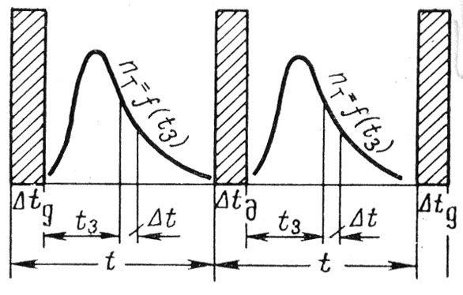 | ИНК әдiсiнiң принципiн түсiндiретiн схема
Нейтрондар генераторы iске қосылғаннан кейiн t₃ уақыты өтiсiмен (кiдiрiс уақыты–время задержки) жер бетiндегi тiркеу аспабы iске қосылып, Δt уақыты арасында (уақыттық анализатор интервалы–окно временного анализатора) нейтрондар тығыздығы өлшенедi. Тiркеу аспабын қосу уақытын өзгерте отырып (t₃ уақытын) және Δt уақыты арасында нейтрондар тығыздығын өлшеу арқылы нейтрондардың жыныстармен әрекеттесу процесi зерттеледi.
ИНК әдiсi импульсті нейтрон-нейтрондық каротаж (ИННК) және импульсті нейтрондық гамма-каротаж (ИНГК) болып екi түрде жүргiзiледi.
И м п у л ь с т і н е й т р о н – н е й т р о н д ы қ тәсiлi (ИННК) тұрақсыз нейтрондық өрiстiң сипаттамаларын өлшеуге негiзделген. Бұл тәсiлмен жылу нейтронының тығыздық (n_{t}) диаграммасы тiркеледi (өлшеу процесi бiрнеше белгiлi t₃ уақыттарда және Δt интервалында жүргiзiлiп, нысана мен индикатор арақашықтығы L₃ тұрақты болып қалады).
Жылулық нейтрондар тығыздығы қоршаған ортаның жұтылу қасиетiмен тiкелей байланысты және ол диффузия коэффициентiмен (D) анықталатынын еске алсақ, ИННК нәтижесiнде тау жыныстарының бiрден екi нейтрондық параметрi жайлы деректер алуға болады: диффузия коэффициентi D (жыныс құрамындағы су мөлшерiмен байланысты) және нейтрондардың жұтылу қасиетiн анықтайтын жылулық нейтрондардың орташа өмiр сүру ұзақтығы τ_{ср}.
Әдетте, Δt ұзақтығы нейтрон генераторынан таралатын интервал ұзақтығы сыяқты, ИННК жүргiзу барысында санау жылдамдығын күшейту үшiн барынша үлкен қылып алынады. Бұл уақыт нейтрондардың зерттелетiн жыныстағы орташа өмiр сүру уақытынан (τ_{ср}) көп болмауы керек (Δt ≈100-300 мксек.)
ИННК әдiсiнде тiркеу жылдамдығы басқа радиоактивтi каротаж әдiстерi сияқты, аспаптардың тұрақты уақыттарымен, қабаттардың қалыңдығымен, санау жылдамдығына байланысты және орташа есеппен 100-200 м/сағ-қа тең.
И м п у л ь с т і н е й т р о н д ы қ г а м м а – к а р о т а ж (ИНГК) тәсiлiнде γ-сәулелену қарқындылығы белгiлi кiдiрiс уақытымен t₃ және нысана мен индикатор арақашықтығы L₃ тұрақты (өзгерiссiз) жағдайда жүргiзiледi.
ИНГК тәсiлiнде ИННК тәсiлiндегiдей коллекторды мұнай-су қанықтылығы бойынша ажырату үшiн жылулық нейтрондардың өмiр сүру уақыты (τ) анықталады. ИНГК тәсiлiнде зерттеу тереңдiгi ИННК тәсiлiне қарағанда шамамен 10 пайызға артық.
ИНК әдiсiнде зонд ұзындығын төмендегi формула арқылы есептелiнедi:
L₃=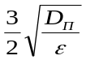 (7.56)
мұнда D_{П}-жыныстың диффузия коэффициентi; ε-қателiк шектуi (допустимая погрешность).
Қазiрде мұнай мен газ ұңғымаларын зерттеуде ұзындығы 35-40 см зондтар пайдаланылады.
Әдетте, ИНК әдiсi пайдаланылып жүрген, колоннамен қапталмаған ұңғымаларды зерттеу үшiн пайдаланылады. Бұл ұңғымаларда су-мұнай және газ-сұйық контактiлерiн бақылап айыру үшiн, мұнайқанықтылықты белдемдердi және интервалдарды анықтау үшiн және т.б. мәселелердi шешу үшiн пайдаланады.
Радиоактивтi каротажда пайдаланылатын аспаптар ұңғыма iшiне түсiрiлетiн прибордан және жер бетiнде орналасқан қоректендiрушi ток көзi мен арнайы басқару панелiнен тұрады. Мұндай аспаптардан тұратын қондырғы автоматтандырылған каротаждық станцияларда ГК, НГК, ННК, ГГК және ИННК әдiстерi бойынша радиоактивтi каротаж жүргiзу үшiн пайдаланылады.
Индикатор мен сәуле тарату көздерi. Ұңғыма приборы индикатордан (датчик) және сырты қапталған электрондық схемадан тұрады. γ-сәулелену индикаторы ретiнде газразрядты және сцинтилляциялық санауыштар, ал нейтрондық сәулелену индикаторы ретiнде – пропорционалдық және сцинтилляциялық санауыштар пайдаланылады.
Газразрядтық және сцинтилляциялық санауыштар туралы жоғарыда (6-тарауда) айтылды. Ал, прапорционалдық санауыш жылулық нейтрондардың тығыздығын өлшеуге арналған аспап (ННК тәсiлi). Цилиндр тәрiздi баллон iшi металл қоспасымен жабылған (катод), ал оның ортасында вольфрамдық желi (анод) бар. Баллон бор атты ВF₃ газымен толтырылған. Баллон iшiнде ядролық реакция әсерiнен α-бөлшектер бөлiнiп, олар импульс тудырады.
ДРСТ атты екi каналды комплекстi аппарат сцинтилляциялық санауыштармен жабдықталып, АКС/Л-7, АКС-65 автоматтырылған каротаж станциясы құрамында, терең ұңғымаларды ГК, НГК, ННК, ГГК әдiстерiмен зерттеуге арналған. Ол екi каналды ұңғымалық прибордан тұрады (радиометр және жер бетiнде орналасқан басқару пультi). Аппараттың екi каналы болуы бiр мезгiлде екi әдiспен (ГК және НГК, ГК немесе ГК және ГГК) каротаж жүргiзуге мүмкiндiк бередi. Бiр каналы мiндеттi түрде ГК әдiсiне пайдаланса, екiншiсi – басқа бiр тәсiл үшiн пайдаланылады (7.24-сурет).
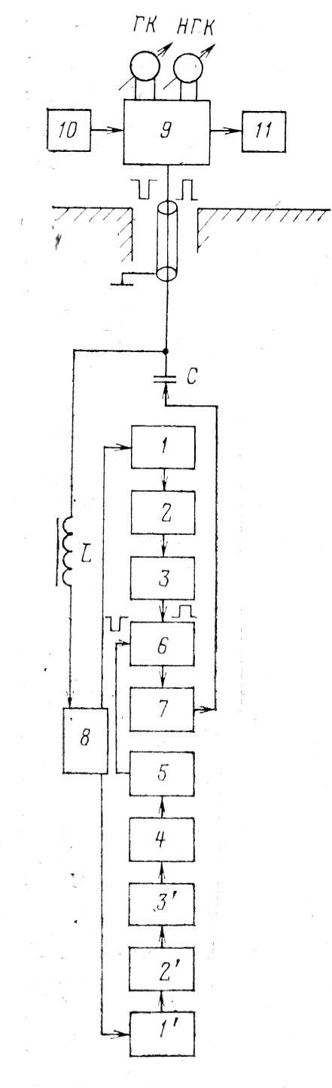 | 7.24-сурет  ДРСТ-аппаратурасының блок-схемасы 1 және 1¹ –ГК және НГК каналдарының санауыштары; 2 және 2¹- күшейткiштер; 3 және 3¹ –амплитудалық дискриминаторлар; 4-триггер; 5-нормализатор; 6-сместитель; 7-соңғы (выходной) каскад; 8-жоғары кернеулi түрлендiргiш (преобразователь); 9- басқару панелi; 10- ток көзi; 11-қайта есептеу (пересчетное) қондырғысы.
Прибор, тереңдiгi 5 км-ге дейiнгi ұңғымада жұмыс iстеуге есептелген (t=120⁰C-қа, P=100 мПа-ға дейiн).

Радиоактивтi каротаж қондырғысының схемасы
а-ГК; б-ГГК; в-НГК; г-НК; д-АГК;
1-болат экран; 2- қорғасын экран; 3-парафин (немесе жоғары сутегi мөлшерлi басқа материал); L₃-зонд ұзындығы; О-тiркеу орны; 1-γ-сәулеленуiнiң индикаторы; II-γ-сәулеленуiнiң бастауы (көзi); III –нейтрондар тығыздығының индикаторы; IV-нейтрондар бастауы (көзi) .
ДРСТ-аппаратурасының блок-схемасы 1 және 1¹ –ГК және НГК каналдарының санауыштары; 2 және 2¹- күшейткiштер; 3 және 3¹ –амплитудалық дискриминаторлар; 4-триггер; 5-нормализатор; 6-сместитель; 7-соңғы (выходной) каскад; 8-жоғары кернеулi түрлендiргiш (преобразователь); 9- басқару панелi; 10- ток көзi; 11-қайта есептеу (пересчетное) қондырғысы
Бақылау сұрақтары:
- Радиоактивті каротаж схемасы.
- Радиоактивтілік дегеніміз не?
- Нейтрондық каротаж әдісінің түрлері.
- ГГК әдісінің жұмыс істеу принципі.

Акустикалық каротаж және термометрия нәтижелерін өңдеу.

Жоспар:
- Акустикалық каротаж әдістерін интерпретациялау.
- Термометрия нәтижелерін интерпретациялау.

Акустикалық каротаж əдістемесі жəне нəтижелерді интерпретациялау
Қазіргі акустикалық каротаж аспабы кинематикалық T_{1P}, T_{2P},ΔT_{P}, T_{1S}, T_{2S}, ΔT_{S} жəне динамикалық А_{1P}, А_{2P}, А_{1S}, А_{2S}, А_{1L}, А_{2L} параметрлердің аналогтық диаграммаларын жəне басылу коэффициенттері диаграммасын тіркеуге мүмкіндік береді:

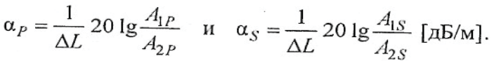
Соны мен қатар, АК аспабы толқын көрінісін (ВК-волновая картина) толығымен жəне белгілі бір дискретизациялық интервал мен (тереңдік бойынша) фаза-корреляциялық диаграммасын
(ФКД) жазады.
Толқын көрінісі арнайы магниттік тіркеуішпен жазылады, оны компьютерге енгізу оңайға со- ғады.
Фаза-корреляциялық диаграмма дегеніміз əр түрлі толқындардың бірдей фазаларының сызы-қтық жазылу көріні сі. ФКД жазуының жуандығы сигналдың амплитудасына пропорционал.
ФКД диаграммасы бойынша əр түрлі толқындарды сəйкестендіруге, олардың кинематикалық жəне динамикалық параметрлерін бағалауға, ұңғыма қимасын литологиясы бойынша жіктеу-ге болады.

1- суретте карбонатты қимад ғы акустикалық каротаж нəтижесі келтірілген. Бұл көріністе қума толқынның интервалдық уақыт диаграммасы ΔTp жəне бірінші қабылдағышпен тіркел- ген динамикалық А_{1P}, А_{1S}, А_{1L} параметрлері келтірілген.
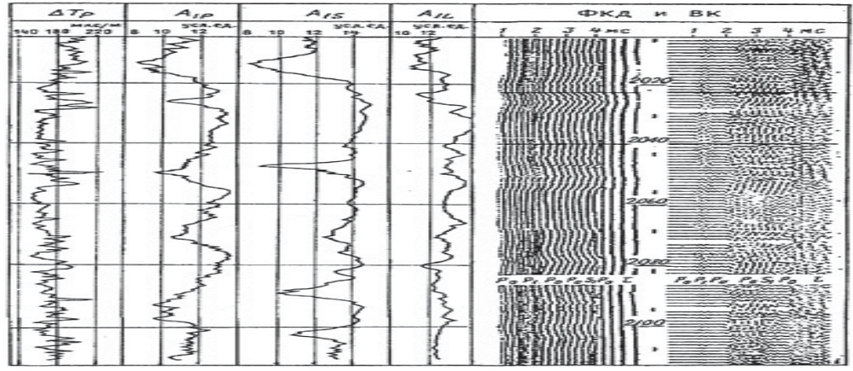
1-сурет.Карбонаттық қимадағы акустикалық каротаж нəтижелері (Ю.И.Горбачев деректері бойынша).
Жалпы алғанда, ұңғыма ашқан карбонаттық қима толқындардың жоғары жылдамдығы мен жəне төмен интервалды уақытымен (160-220 мкс/с) сипатталады. Келтірілген мысалдағы мұнай-газ қаныққан коллектор – кеуектілігімен, жарықшақтығы мен, қуысқа бай учаскелер – жоғары интервалдық уақыты мен ΔTp сипатталады (2023-2029 м; 2047-2056 м интервалдары). Бұл интервалдар, соны мен қатар, басылу коэффициентінің өсуі мен сипатталады (1 суретте диаграмма келтірілмеген). Интервалдық уақыт диграммалары бойынша толқынның таралу жылдамдығы бір-бірінен ерекшеленетін қабаттардың қалыңдығы мен шекараларын анықтауға болады.
Қалың қабаттың (h>ΔL) қалыңдығы аномалияның жартылай максимумы ережесі бойынша, ал жұқа қабаттың (h<ΔL) қалыңдығы төмендегідей ереже бойынша анықталады: аномалия-ның жартылай максимум деңгейіндегі ені зонд базасына тең, ал қабаттың қалыңдығы қисық -тың көлбеу бөлікшесінің ұзындығына тең. Бұл келтірілген екі жағдайда да қабаттың үстіндегі жəне астындағы таужыныстардың акустикалық қасиеттері бірдей болса,V жəне T қисықтар-ында аномалиялар қабаттың ортасына симметриялы орналасады: тек бірінші жағдайда Vmax=Vпл, ал екінші жағдайда – Vmax<Vпл (2 сурет).
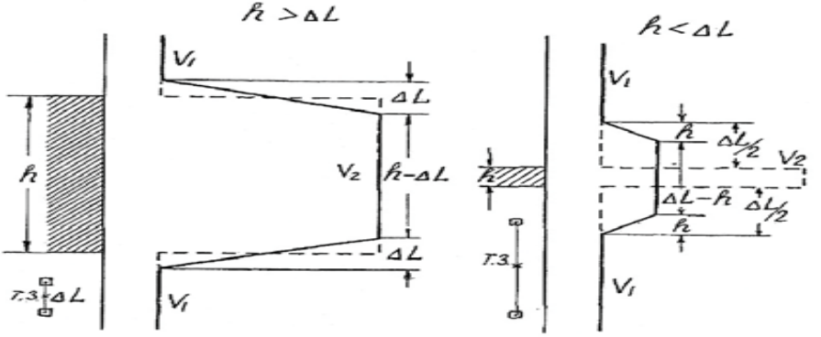
2 сурет.Толқынның жоғары таралу жылдамдығы мен сипатталатын, қалың жəне жұқа қабаттар үстін- дегі акустикалық каротаж диаграммалары.

Термометрия нәтижелерін өңдеу
Сорып алу бірнеше рет қайталанғаннан кейін (қабат суы ұңғыманың ернеуіне жеткенге) температура өлшенеді (Т2, Т3, Т4 қисықтары ) (7,а су рет ).Сұйықты ұңғымадан сорып алудың орнына оған бір неше рет сырттан суды құюғада болады, мəселен жылытқан суды (оныңда температурасы бұрғылау ерітіндісінен басқаша). Əрбір сырттан қосымша құюдан кейін ұңғымада термограмма жазылып, ол арқылы сырттан құйылған су мен бұр-ғылау ерітіндісі жапсарын қадағалап отыруға болады. Бұл жапсар ұңғымадағы сулы горизонттың та -банынан төмен түспейді, өйткені сырттан құйылған барлық су сол сулы горизонтқа сіңіп кетеді (7,б).
Цементтік тасқатаю барысында пайда болатын жасанды жылу өрісі, ұңғыманың шегендеу құбырын цементтеу кезінде құбыр сыртындағы цементтік жоғары көтерілу биіктігін анықтауға мүмкіндік бе -реді. Бұл операция шартты түрде «цементтік сақинаны шындау» (ОЦК – отбивка цементного коль -ца) деп аталады
Өлшеу, цемент құйылғаннан кейін алғашқы тəуліктен басталады.Термограммада шегендеу құ- быры сыртындағы цемент құйылған бөлігін де бірден бір неше градусқа дейін оң таң балы темпера-туралық аномалия пайда болады (8 сурет). Қисық сызықтың кескіленген түрі ұңғыманың диаметрінің өзгерісіне байланысты.
Бұрғылау ерітіндісі əсері мен байланысты жасанды жылу өрісі ұңғыма қимасын жылу өрісі қасиетте- рімен жіктеуге мүмкіндік береді. Бұл мəселені шешу үшін ұңғымадағы ерітіндіні араластырып, бірін- ші бақылау термограммасын жазады. Сосын бірнеше тəуліктен кейін ұңғымада температуралық өл- шемдерді қайталайды (2 жəне 3 қисықтары).

Бақылау сұрақтары:
- Акустикалық каротаж.
- Термометрия әдісі.
- Цемент сақинасын анықтау.
- Фаза-корреляциялық диаграмма дегеніміз не?

